6° “B” – viernes 28-4
La salud de los adolescentes y los comportamientos de riesgo.
Afrontar las conductas de riesgo en la adolescencia es un tema que puede producirse siempre que conozcamos el origen de estos comportamientos y llevemos a cabo ciertas pautas a la hora de relacionarnos con y entre adolescentes.

Actividades:
- Realiza una lectura comprensiva del texto adjunto.
- Busca y escribe una definición de riesgo.
- A partir de la información del punto anterior y del texto elabora una definición de “conducta de riesgo”.
- Responde:
  - ¿Qué tipos de influencias suelen tener dichas conductas?
  - ¿Cuáles son las consecuencias que traen aparejadas?
  - ¿Cómo se puede saber si un estilo de vida no es saludable?
- Lee los datos sobre mortalidad y describe las diferencias a partir de los grupos etarios y géneros.
- Elabora una lista (a tu elección) con al menos cinco de las principales “causas de defunción” entre jóvenes de 15 a 24 años. Luego convierte y expresa los datos en porcentajes.
- Lee los datos del cuadro y escribe una breve observación sobre las diferencias.
- Menciona las estrategias que deben tenerse en cuenta para generar un estilo de vida más saludable en los jóvenes.
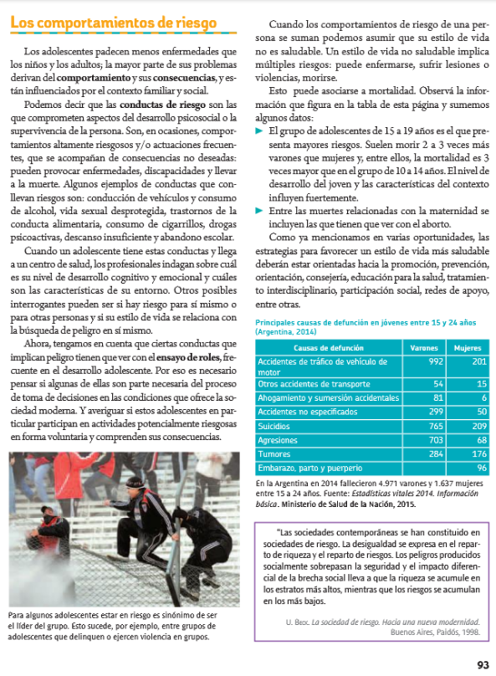

Fuente: Salud y Adolescencia. Ed. Santillana. Nuevos Saberes clave - 2017

